COMO ABRIR LA PÁGINA:

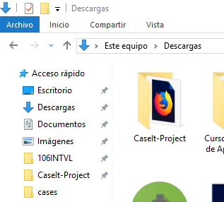

Abrir la carpeta

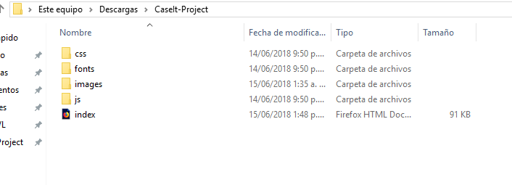

css-> carpeta que contiene los estilos colores diseños etc

fonts-> fuentes usadas en la web

images-> images utilizadas

js-> algunas funcionalidades como login y carrito de compras

index-> es la que tienen que abrir haciendo click derecho -> abrir con -> google chrome

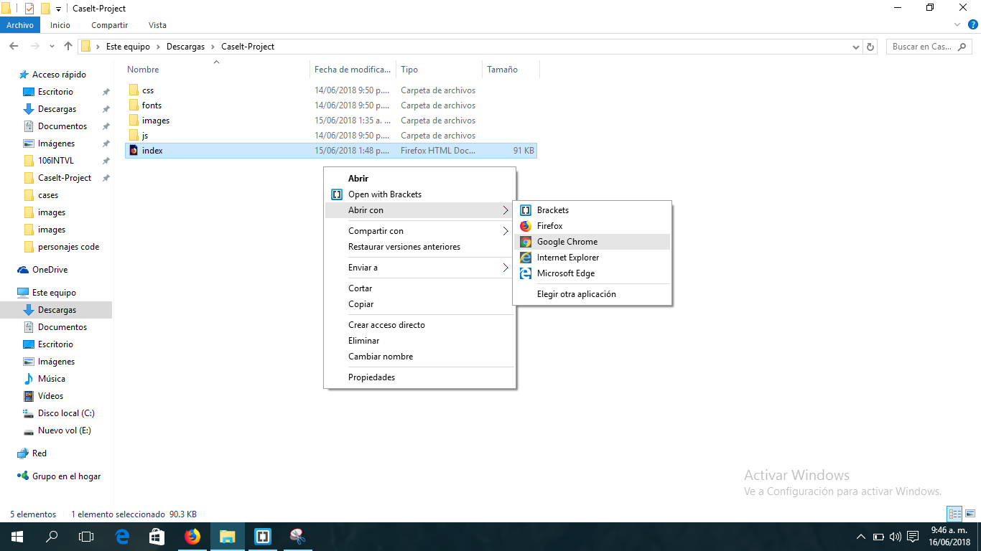

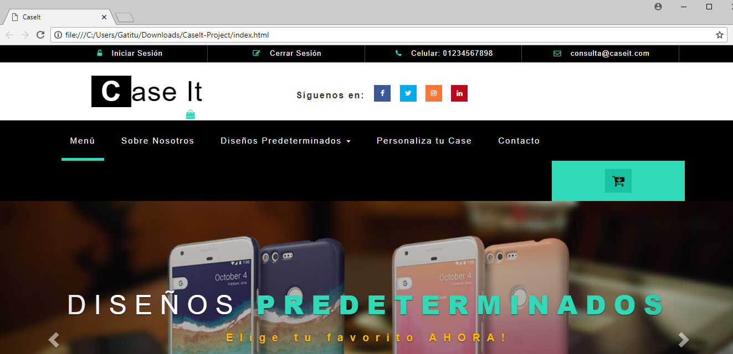

Menu-> página principal, la que carga cuando abres el archivo

SobreNosotros->debería ser algo asi, si desean conservarlo me deben proporcionar esa información o podemos quitarla.



Diseños Predeterminados->

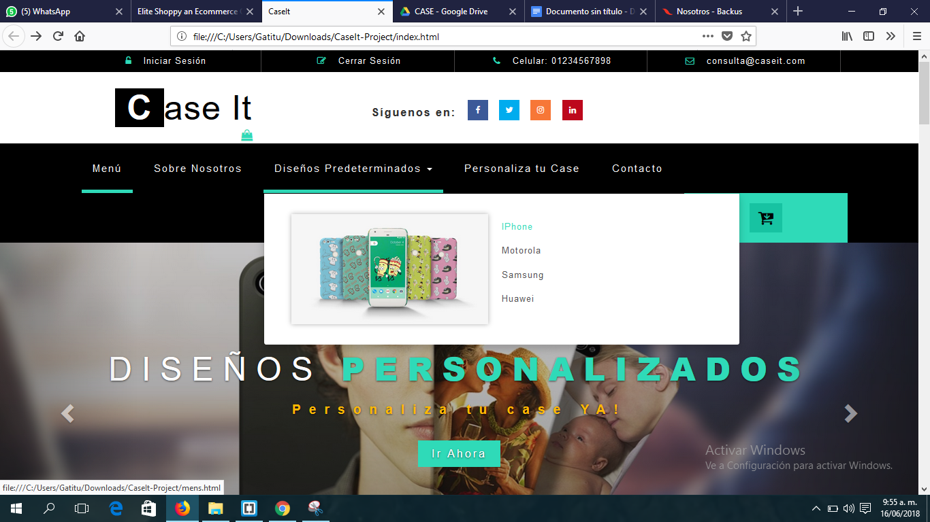

Al hacer click a cada modelo debe direccionar a cada espacio para celular:

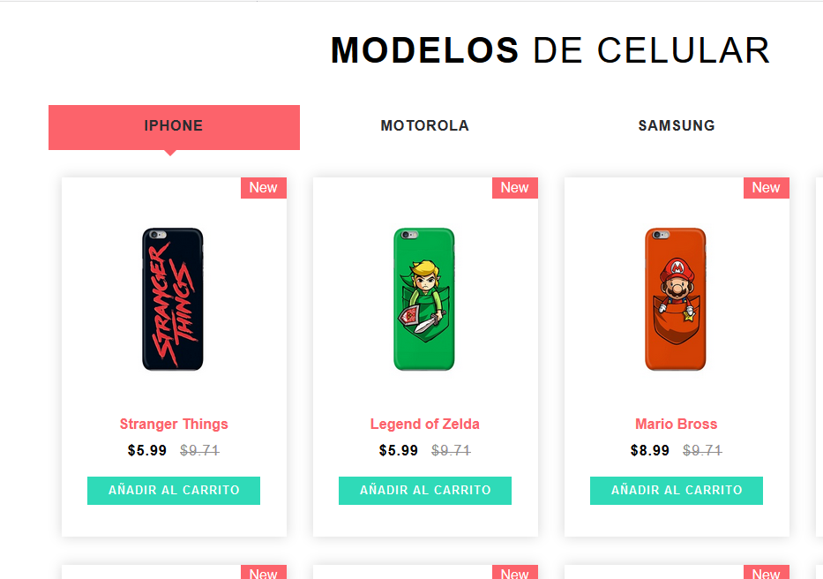

personaliza tu case-> FALTA

Contacto-> debe ser su número de cuenta que deben proporcionar

Bajando por la página

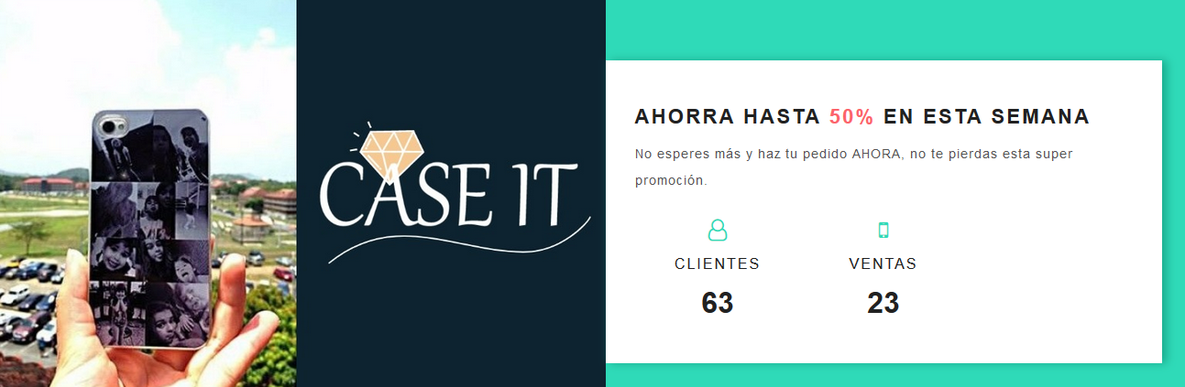

Modelos de celulares->

faltan modificar algunos productos

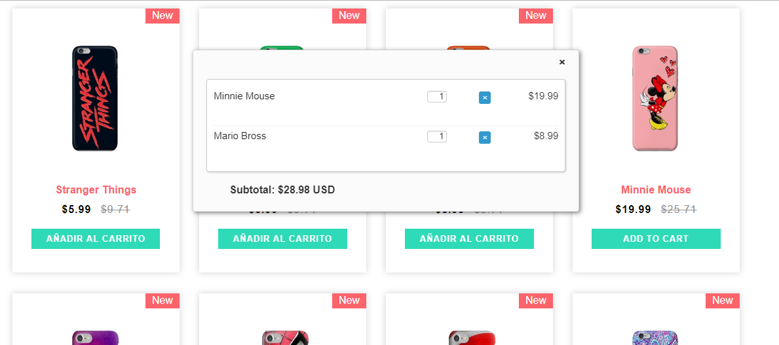

al hacer clic en añadir al carrito se añade y abre un contador con todos los productos seleccionados y un precio aprox